Actividad 10.1

1) La siguiente información la extraje de la Application Note AN602 de Altera, donde presenta la codificación y decodificación de la Stratix IV GX.

Abstract: “This application note provides information about the transmitter pre-emphasis and receiver equalization behavior of Stratix IV GX devices. Specific examples demonstrate how an impacted signal is improved by these two features, on a time domain, a frequency domain, or both.

Therefore, a real pre-emphasis implementation generally works like a finite impulse response (FIR) filter with different “taps,” which refer to signals after different unit delays. In the frequency domain, pre-emphasis boosts the high-frequency energy on every transition in the data stream.”

La siguiente figura representa la estructura del codificador

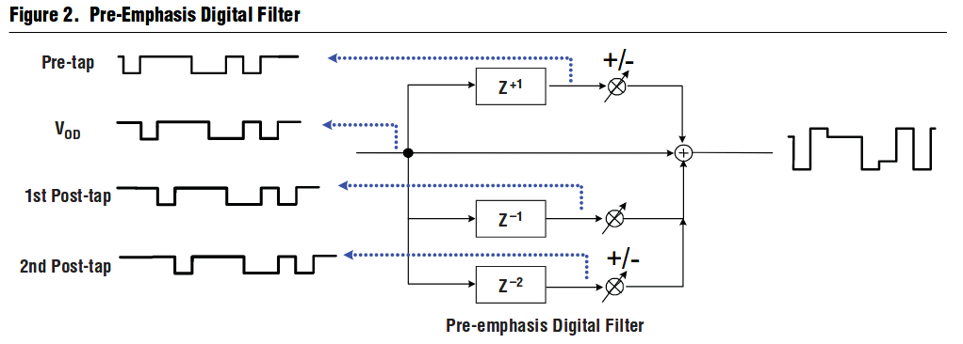
y lo que sigue es un pequeño ejemplo de cómo logran la pre-énfasis para una cierta señal
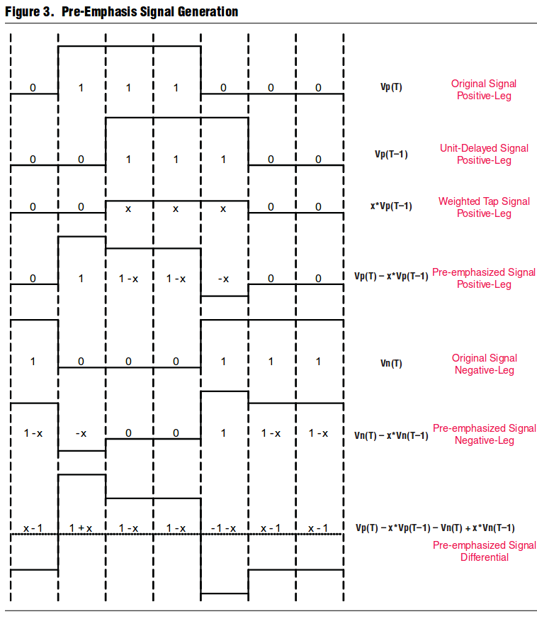
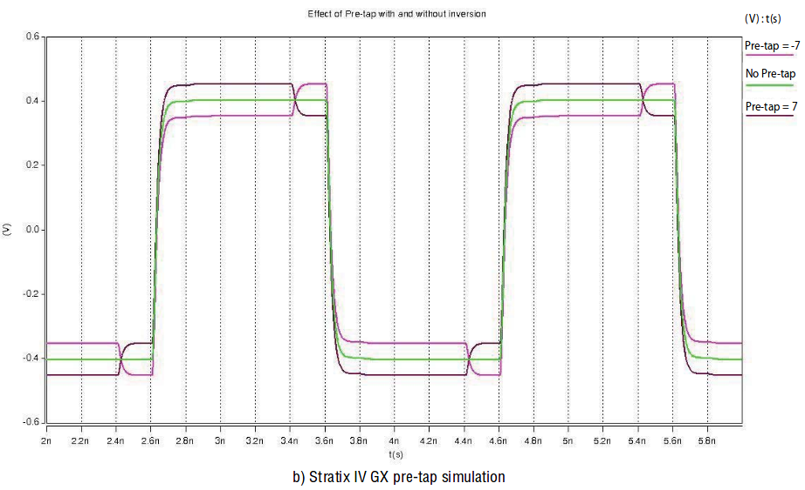

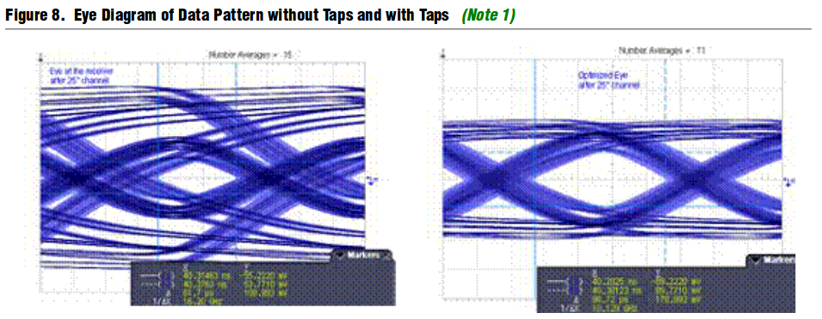
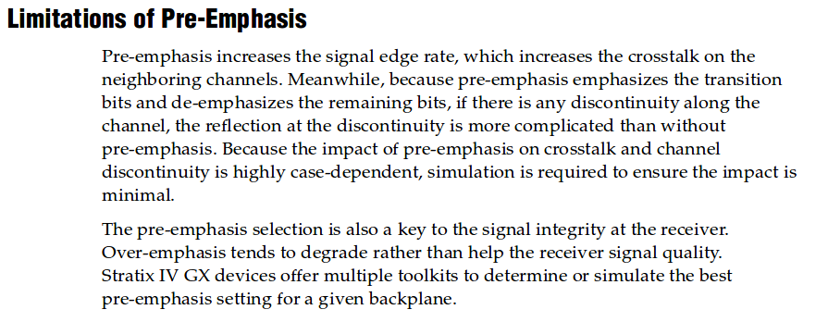
Pero todo lo bueno tiene sus contras al momento de correrlo de su punto óptimo de funcionamiento, y esto es lo que indican respecto a las limitaciones de esta característica.

Por otro lado, en la CYIV-52001-3.7 de ALTERA presentando las características de la Cyclone IV, indican lo siguiente respecto a la funcionalidad de Pre-énfasis

“Programmable pre-emphasis—boosts high-frequency components in the
transmitted signal to maximize the data eye opening at the far-end. The
high-frequency components might be attenuated in the transmission media due to
data-dependent jitter and intersymbol interference (ISI) effects. The requirement
for pre-emphasis increases as the data rates through legacy backplanes increase.”
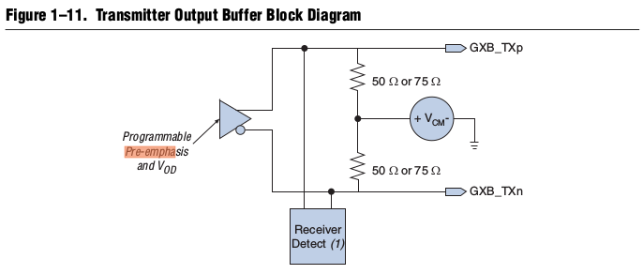

Y este es otro ejemplo encontrado en una Application Note de una Altera Stratix II
http://www.molex.com/mx_upload/family/gbx_itrac_backplane_connector_system/wp-DesignCon2007.pdf

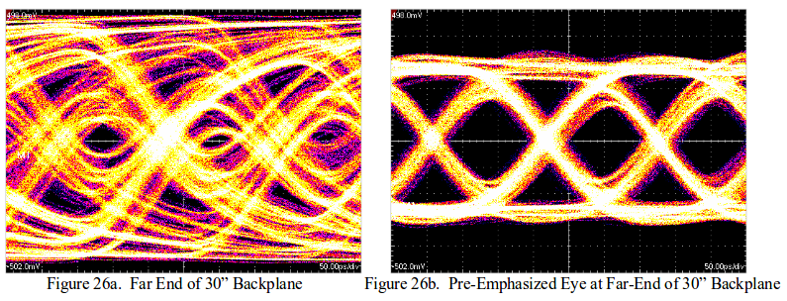

2) Referencia de BER aceptables

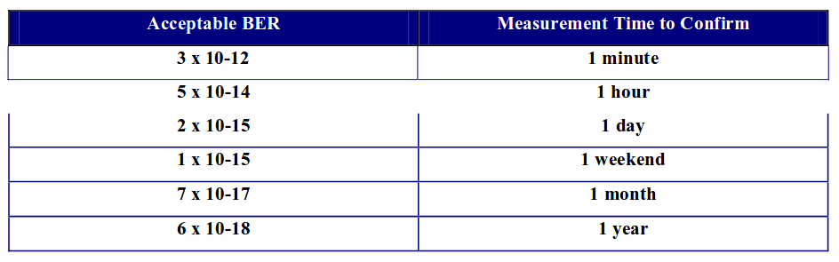
Referencia de BER sin ecualización de señales

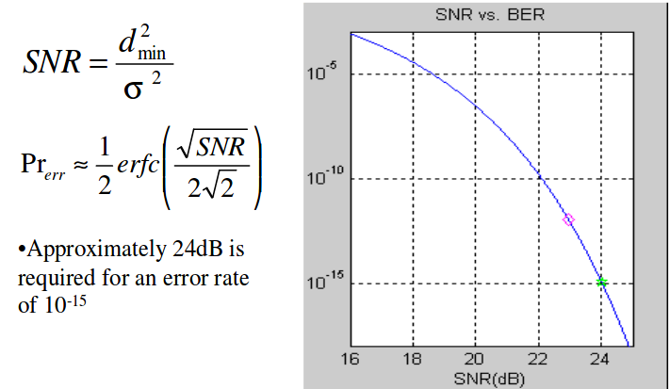

Con/Sin Pre-Énfasis
https://www.altera.com/content/dam/altera-www/global/en_US/pdfs/literature/an/an605.pdf

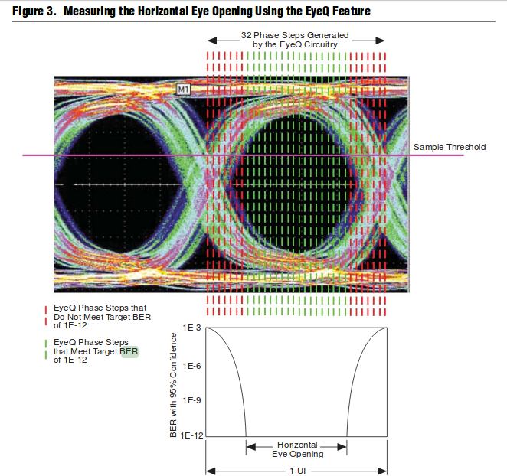

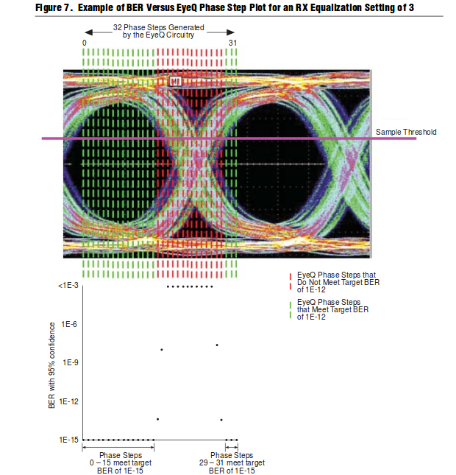

Y esto lo saqué de un ensayo para validar un equipo medidor de BER (BERTScope)
http://application-notes.digchip.com/038/38-21389.pdf
donde se puede ver cómo mejora el BER a medida que se manipula el seteo del pre-énfasis

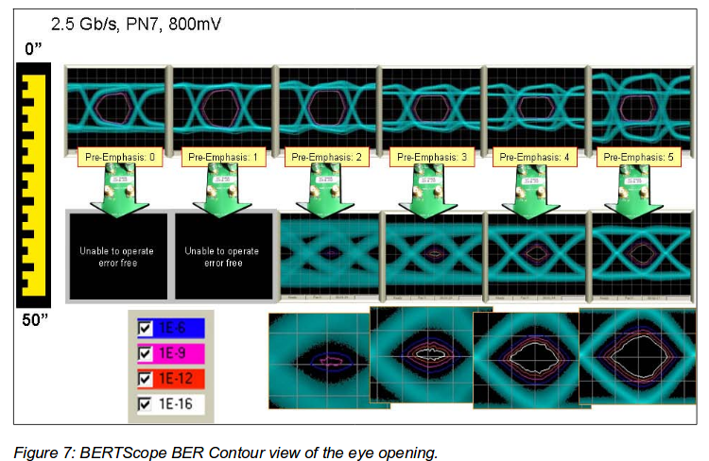

Con/Sin DFE, aquí encontré estas imágenes comparativas para un ensayo en particular
http://citeseerx.ist.psu.edu/viewdoc/download?doi=10.1.1.121.6360&rep=rep1&type=pdf

donde se ensayan sistemas sin DFE y con diferentes DFE adaptativos y se analizan las prestaciones en función de diferentes SNR.
